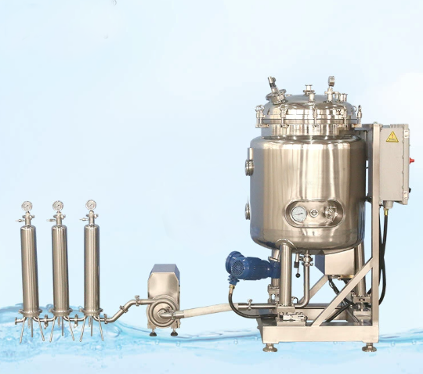
磁力搅拌罐

如图（仅供参考）

参数：
容量：100L
搅拌功率：0.37kw
电加热功率 12kw
内筒材质：哈式合金
外层材质：304不锈钢
泵/过滤器材质： 316不锈钢

